AVVERTENZE

Le regole di scrittura cambiano nel tempo. Questo documento è nato con il font Times New Roman 11 pt poiché fino al primo decennio degli anni 2000 non ci si poneva il problema delle difficoltà di lettura delle persone affette da Disturbi Specifici di Apprendimento (DSA). Per maggiore leggibilità, lo studente con DSA può trasformare tutto il documento con un carattere maggiormente leggibile come il Verdana 12 punti di questo paragrafo e può evitare la giustificazione a destra mantenendo una spaziatura più uniforme fra le parole (sempre come in questo paragrafo, notate la dentellatura sul lato destro del paragrafo). Può anche modificare il formato del paragrafo con interlinea doppia invece che quella 1,5 di questo paragrafo. Chiaramente con queste modifiche alcune delle formattazioni originali del documento andranno perse.

Questo paragrafo è stato composto con spaziatura doppia e giustificazione a sinistra. Questo paragrafo è stato composto con spaziatura doppia e giustificazione a sinistra. Questo paragrafo è stato composto con spaziatura doppia e giustificazione a sinistra. Questo paragrafo è stato composto con spaziatura doppia e giustificazione a sinistra. Questo paragrafo è stato composto con spaziatura doppia e giustificazione a sinistra. Questo paragrafo è stato composto con spaziatura doppia e giustificazione a sinistra.
Università degli Studi di Perugia
Dipartimento di Ingegneria
Corso di Laurea Magistrale in Ingegneria Meccanica

(Titolo) Alcune semplici regole per la scrittura della tesi con Word – v. 4.2

(eventuali collaborazioni con enti esterni per la realizzazione della tesi)
Laureando  Nome Cognome | Relatore  Prof./Prof.ssa Nome Cognome
Correlatore
Prof./Prof.ssa/Dott. Nome Cognome
Anno Accademico 201x-201(x+1)

Ringraziamenti
È una sezione non obbligatoria… giusto nel caso si voglia ringraziare qualcuno.

Sommario
Capitolo 1. Integrazioni alla “Guida alla Tesi di Laurea” (Titolo del Capitolo 1) 7
1.1 Scelta del carattere di stampa e correlazione con Disturbi Specifici di Apprendimento 7
1.2 Formato pagina e Capitoli 9
1.3 Numerazione dei titoli: capitolo, sezione, sotto-sezione 9
1.4 Alcune regole per la scrittura del testo 10
1.4.1 Regole varie. 10
1.4.2 Gli accenti e il controllo ortografico. 12
1.5 Le formule, le variabili, le unità di misura e i prefissi 13
1.6 Le figure, le didascalie e i riferimenti bibliografici. 15
1.7 L’inglese e l’italiano 20
1.8 Versioning-Versioni del documento 21
Capitolo 2. Titolo del secondo capitolo 23

Nota: questo sommario può essere introdotto automaticamente utilizzando la funzione “Riferimenti-Sommario” da Word 2007 oppure “Inserisci-riferimento-Indici e Sommario” (vecchie versioni di Word) e selezionando “Sommario” con le relative formattazioni.

Introduzione
L’introduzione della Tesi (circa due pagine, da scriversi verso la fine del lavoro di Tesi) deve:
- inquadrare l’argomento approfondito nella Tesi stessa,
- spiegare lo scopo che ci si prefigge nel lavoro di Tesi,
- eventualmente citare che il lavoro di Tesi è stato svolto presso …
- e infine descrivere a parole il contenuto dei vari capitoli (Il primo capitolo tratta…. Il secondo capitolo si occupa di…. ecc.).
L’introduzione finisce con una interruzione di pagina (Inserisci – Interruzione – Di pagina).
Ricordate di numerare automaticamente le pagine (Inserisci – Numeri di pagina).

Integrazioni alla “Guida alla Tesi di Laurea” (Titolo del Capitolo 1)
Questo capitolo ha lo scopo di integrare la “Guida Tesi di Laurea”, disponibile per gli studenti che intraprendono il lavoro finale di laurea. Non dimenticate che state scrivendo un documento tecnico che deve rispettare delle convenzioni di scrittura. Il consiglio è quindi di approfittare del momento della scrittura della Tesi per imparare come si scrive un documento tecnico.
Il titolo di questa sezione appartiene allo stile “Titolo 1”, mentre il testo che state leggendo è in stile “Normale” (formato carattere 11 o 12 pt). È (accentato e non E’, la “E” accentata si trova in “Inserisci-Simbolo-Altri simboli-Testo normale…”) possibile modificare lo stile dei titoli (e di altre strutture del testo) in Home cliccando col pulsante destro del mouse sul Formato, poi “Modifica-Formato…”. La modifica dello stile è preferibile alla modifica di tutti i titoli uno per volta. Il vantaggio di utilizzare i titoli di Word è che, nel caso di inserimento di una nuova sezione fra due sezioni preesistenti, la rinumerazione delle sezioni avviene in modo automatico. È inoltre disponibile lo strumento “Inserisci-Riferimento incrociato” di Word per inserire nel testo un riferimento automatico al numero o al titolo di una determinata sezione.
Se proprio non volete imparare a modificare lo stile dei titoli di Word, allora utilizzate questo documento come “template” per la vostra Tesi. Per impostare lo stile di un paragrafo (questo che state leggendo dovrebbe essere “Normale”, visualizzabile nella lista in Home) selezionate il paragrafo stesso con il mouse e cambiatene lo stile tramite l’apposito menu nella barra degli strumenti di Word.

Scelta del carattere di stampa e correlazione con Disturbi Specifici di Apprendimento
La tipografia è una scienza, studiata a fondo nei secoli passati e in epoca recente ricodificata per i moderni computer [1, 2]. Nel tempo si è capito che il tipo di carattere (“font”) deve essere semplice, leggibile e deve fornire tranquillità e scorrevolezza nella lettura. Attualmente l’unità di misura più utilizzata è il “punto tipografico”, pari a 1/72 di pollice. La dimensione di un carattere è determinata dai particolari più alti (“ascender”) e più bassi (“descender”) nell’intero insieme di caratteri del particolare font. Tradizionalmente il carattere “Roman” o “Times New Roman” è stato scelto come il carattere più scorrevole nella lettura poiché ha uno spessore equilibrato ed è caratterizzato dalle “serif” o “grazie”, ovvero gli allungamenti ortogonali alle estremità delle linee dei caratteri. Fino a qualche tempo fa si riteneva che le “grazie” migliorassero appunto la scorrevolezza nella lettura (inglese “readability”).
Classicamente [2], i caratteri “sans serif” (es. Arial) erano invece considerati preferibili quando la dimensione del carattere è grande, almeno 18 punti tipografici (come nelle presentazioni Power Point). Provate a confrontare la leggibilità dei seguenti capoversi (Eras Light ITC e Times New Roman):
Da sempre gli uomini hanno fatto uso di strumenti e macchinari per essere aiutati nei propri lavori. Col tempo si è passati da interfacce meccaniche come leve, pulsanti e pedali, a interfacce elettroniche, come mouse, tastiere e monitor.
Da sempre gli uomini hanno fatto uso di strumenti e macchinari per essere aiutati nei propri lavori. Col tempo si è passati da interfacce meccaniche come leve, pulsanti e pedali, a interfacce elettroniche, come mouse, tastiere e monitor.
L’avvento di sistemi di videoscrittura come Word ha reso “democraticamente equivalenti” i diversi tipi di carattere tipografici e la leggibilità può venire penalizzata fortemente. Quindi scegliete pure democraticamente un tipo di carattere per il vostro documento ma siate anche pronti a sostenere razionalmente la vostra scelta.
Di recente le richieste dei caratteri da utilizzare per i documenti sono però cambiate. Infatti, per agevolare la lettura da parte di persone con Disturbi Specifici di Apprendimento (DSA) il paradigma è cambiato. Si richiede infatti di utilizzare font sans serif come Verdana, Arial (o addirittura il font con grazie Courier New!). Queste regole affermano che sono da evitare i caratteri con le grazie (Times New Roman ecc.), decorativi, fantasiosi con sfumature o ombre e gli script.
It’s been said that serif fonts are for “readability,” while sans-serif fonts are for “legibility.” (si noti che il font di questo paragrafo è sempre 11 pt)
Per i DSA la dimensione del carattere nel cartaceo dovrebbe essere preferibilmente 12 – 14 punti. Lo stesso capoverso di prima scritto in Verdana 11 punti è il seguente:
Da sempre gli uomini hanno fatto uso di strumenti e macchinari per essere aiutati nei propri lavori. Col tempo si è passati da interfacce meccaniche come leve, pulsanti e pedali, a interfacce elettroniche, come mouse, tastiere e monitor.
Il precedente capoverso risulta più leggibile poiché il Verdana nasce più “grande” (più alto e più largo) a parità di dimensione in punti tipografici e ha anche un effetto “grassetto intrinseco”.
Per quanto riguarda la spaziatura del carattere:
- Gli spazi tra le lettere devono essere equidistanti (monospaced);
- Gli spazi tra le parole (sempre equidistanti) devono essere maggiori rispetto agli spazi tra le lettere;
- Utilizzare la funzione spaziatura espansa: home ⇒ carattere ⇒ spaziatura e posizione ⇒ spaziatura ⇒ espansa ⇒ 1.
Chiaramente l’uso del font Verdana a 12 punti con interlinea doppia (come in questo capoverso) implica un utilizzo maggiore di carta per la stampa, quindi va cercato il miglior compromesso fra carta utilizzata e leggibilità del font. Per un documento puramente elettronico è probabilmente consigliabile fin dal primo momento l’uso del font Verdana a 12 punti.
Infine, il rilevatore automatico di errori ortografici non "vede" errori se le parole sono scritte con lettere maiuscole. Si consiglia, quando scrive in maiuscolo (ed es. titoli di sezioni), di scrivere prima in minuscolo, effettuare le correzioni e poi trasformare automaticamente tutto in maiuscolo.

Formato pagina e Capitoli
I margini della pagina (“Layout di pagina-Margini” oppure nelle vecchie versioni di Word “File-Imposta pagina”) devono essere: superiore = inferiore = sinistro = destro = 2.5 cm, rilegatura = 0.5 cm, intestazione = piè di pagina = 1.25 cm. In una tesi sperimentale i primi Capitoli devono includere una rivisitazione critica delle basi necessarie per lo svolgimento della parte sperimentale. I capitoli devono essere numerati, mentre l’Introduzione e le Conclusioni non devono essere numerate.

Numerazione dei titoli: capitolo, sezione, sotto-sezione
È possibile applicare uno schema di numerazione ai titoli nel documento usando i modelli di elenco a più livelli e gli stili di titolo incorporato in Word (titolo 1, titolo 2 e così via). Questo template è stato formattato seguendo uno stile standard. Poi è possibile modificare lo stile di ogni livello di titolo (in questo caso siamo all’interno di un “Titolo 2”), scegliendone lo stile in Home e scegliendo (tramite tasto destro) “Modifica” (oppure nelle vecchie versioni di Word “Formato-Stile-Modifica-ecc…”. Naturalmente è possibile modificarne il carattere, ecc.
È possibile numerare i titoli in modo che le intestazioni di livello superiore (titolo 1) numero 1, 2, 3, ad esempio, e i titoli di secondo livello (titolo 2) sono numerati 1.1, 1.2, 1.3.
- Aprire il documento che usa stili di titolo incorporato e selezionare il primo titolo 1.
- Nel gruppo Paragrafo della scheda Home scegliere Elenco a più livelli.
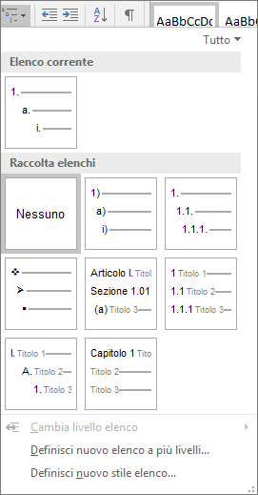
- In Raccolta elenchi scegliere lo stile di numerazione da usare nel documento.
Nota: A seconda del tipo di documentazione preparato, è possibile scegliere un modello che include la parola "Titolo" nell'esempio.
Non è consigliabile utilizzare sezioni numerate oltre al terzo ordine.

Alcune regole per la scrittura del testo

Regole varie.
Le righe vuote. Si deve evitare l’introduzione di righe vuote prima e dopo un titolo, poiché un’andata a capo automatica potrebbe separare il titolo dal testo seguente. È invece preferibile definire all’interno dello stile del titolo la spaziatura “prima” e “dopo”, valida in tutto il documento (potete modificare il “Formato-Paragrafo” di uno stile).
Allineamento del testo e interlinea. Mentre lo stile “Normale” dovrebbe prevedere il formato “giustificato” all’interno del menu “Modifica-Formato-(Stile)-Paragrafo”, i titoli (visto il carattere più grande) dovrebbero essere allineati a sinistra.
Per il testo sarebbe inoltre preferibile un'interlinea (Formato-Stile-Paragrafo) compresa fra “singola” e 1.5.
Correzione automatica. Si raccomanda di disattivare l’opzione “correzione automatica” tramite “Strumenti-Opzioni-Ortografia e grammatica-Grammatica-Controllo grammaticale durante le digitazione e Controllo grammaticale e ortografico”.
Doppi spazi. Si devono evitare i doppi spazi fra parole. Per cercare i doppi spazi basta, appunto, effettuare una ricerca automatica (ctrl-shift-T) di due spazi consecutivi.
Parentesi. Dopo una parentesi aperta non bisogna inserire spazi (ma prima dovete inserire uno spazio), così come prima di una parentesi chiusa o di un qualsiasi simbolo di punteggiatura (virgola, punto, due punti, ...). Questa semplice regola evita l’accadere di brutture tipografiche come un segno di punteggiatura subito dopo un’andata a capo automatica.
Virgolette. Microsoft Word formatta automaticamente le virgolette aperte e chiuse come in questo caso “pippo”, vedete che le virgolette di apertura e quelle di chiusura sono diverse? Un utente di LaTeX dovrebbe imparare a usare le virgolette aperte e chiuse. Infatti in LaTeX non si usano le comuni virgolette della tastiera, per intenderci ", poiché l'effetto è sempre quello di virgolette chiuse come in questo esempio: ”pippo”. Invece le virgolette aperte sono date dal doppio carattere "apice aperto" (che su tastiere italiane non è normalmente disponibile):
``
mentre le virgolette chiuse sono date dal doppio carattere "apice chiuso"
''
Si noti per favore che ho scritto due caratteri e non uno solo,
''
è diverso da
"
anche se a prima vista non sembra:
'' = ' + '
Apostrofo. Non deve essere preceduto o seguito da spazi.
Un, Uno, Una. Sembra strano, ma c’è chi all’università si sbaglia a usare questi articoli indeterminativi. L’apostrofo dopo “un” si usa solo con i nomi femminili 😊
D eufonica. Spesso si abusa della “d eufonica” (cioè “che migliora il suono”): si tende a mettere la “d”, infatti, ogni volta in cui la parola che segue inizi per vocale, anche se non c’è nessuna difficoltà di accostamento. Si usino invece le forme con la “d eufonica” - ed, ad, od - solo quando la parola che segue comincia con la stessa vocale: parenti e amici, andiamo a iniziare, tigri ed elefanti, costruito ad arte. Una eccezione comunemente accettata è “ad esempio”, anche se non vi è alcuna specifica ragione per utilizzare questa forma.
Questo/Questi e apostrofo. (da Treccani) Quest’ultimo si scrive con l'apostrofo. Siamo di fronte a un caso di elisione, fenomeno che comporta la perdita della vocale terminale non accentata di una parola davanti alla vocale iniziale della parola successiva. Questo (aggettivo e pronome dimostrativo) può elidersi davanti a parola che comincia con vocale sia al maschile (quest'anno; quest'ermo colle; quest'uomo; quest'ultimo), sia al femminile (quest'ansia; quest'epoca; quest'isola). Al plurale, l'elisione è meno usata se non rara; è di sapore antiquatamente letterario se la vocale iniziale della parola seguente è diversa dalla marca del plurale con cui termina questo (quest'impegni è ancora plausibile - ed è normale nella realizzazione orale; quest'amiche o quest’ultime è ormai disusato e suona affettato).
Piuttosto e oppure. Evitate di utilizzare la parola “piuttosto” al posto di “oppure”. Cito dal dizionario Treccani:
“Improprio l’uso di piuttosto seguito da «che» con il significato di «o», «oppure», per indicare un’alternativa.”
Piuttosto nel linguaggio corrente significa, più facilmente, più spesso, più volentieri; serve a indicare che qualche cosa avviene o si sceglie a preferenza di altra dello stesso genere: “non prendo la carne, vorrei p. del pesce”.
Scandire e scansione. Usate queste parole al posto di “scansionare” o peggio “scannerizzare”, “scannare”, “scannerare” (ammessi dai moderni dizionari ma orribili). “Scansione” è parola classica dell’italiano, ma il corrispondente verbo è “scandire”. Ad es. “Scanning Electron Microscope” è “Microscopio elettronico a scansione” e non “...a scannerizzazione”. Lo scanner esegue una “scansione” e non una “scannerata”.
Sottolineatura. La sottolineatura non fa parte della tipografia in senso stretto e quindi dovrebbe essere evitata se possibile (solitamente è chi legge un documento che sottolinea alcune frasi per evidenziarle). I titoli sottolineati andrebbero quindi sostituiti con titoli in grassetto, in corsivo oppure semplicemente scritti con carattere più grande o diverso (ad es. Arial invece di Times New Roman).
Ausiliare con i verbi servili (dovere, volere) a cui segue un infinito (dall’accademia della crusca). Per quel che riguarda l'uso degli ausiliari coi verbi servili, si tratta di una questione un po' intricata, ma risolvibile nella prassi seguendo poche regole:
1) Se si sceglie l'ausiliare del verbo retto dal servile, non si sbaglia mai (a parte il caso che il verbo retto dal servile sia essere): es. "Ha dovuto mangiare" (come "ha mangiato"); "è dovuto partire" (come "è partito").
2) Se il verbo che segue il servile è intransitivo, si può usare sia "essere" che "avere": es. "è dovuto uscire" o "ha dovuto uscire".
3) Se l'infinito ha con sé un pronome atono (mi, si, ti, ci, vi) bisogna usare "essere" se il pronome è prima dell'infinito (es. "non si è voluto alzare"), "avere" se il pronome è dopo l'infinito (es. "non ha voluto alzarsi").
4) Se il servile è seguito dal verbo "essere", l'ausiliare sarà sempre "avere": es. "ha dovuto essere forte", "ha voluto essere il primo".

Gli accenti e il controllo ortografico.
In italiano gli accenti sono tipicamente gravi (à, è, ì, ò, ù) tranne in alcuni casi, come in ché, poiché, perché, né (né questo né quello). In realtà gli accenti sulla “i” e sulla “u” potrebbero essere acuti o gravi poiché in italiano non si riesce a distinguere fra i due. Infatti alcuni editori come Einaudi utilizzano (consideriamolo un vézzo) la “í” e la “ú” invece di “ì” e “ù”. Le tastiere italiane però non presentano la “í” e la “ú” e per utilizzare questi caratteri bisogna far ricorso ai caratteri estesi o ai simboli.
Un buon modo per accorgersi di errori ortografici è di utilizzare il controllore ortografico (Strumenti-Controllo Ortografico) di Word impostando fin dall’inizio la lingua dello stile (ad es. dello stile “Normale”, Home-(Click destro sullo stile)-Modifica-Formato-Lingua” oppure nelle vecchie versioni di Word “Formato-Stile-Modifica-Formato-Lingua”). In questo caso Word indica il presunto errore con una sottolineatura ondulata.
Esempio #1.
Fa (senza né accento né apostrofo) può significare:
- La quarta nota musicale (do re mi fa sol la si do);
- Il verbo fare coniugato alla terza persona singolare: “egli fa”;
- Avverbio che indica un punto nel passato: “tempo fa”.
Fa’ (con apostrofo, non con l’accento) è invece l’elisione della coniugazione all’imperativo del verbo fare alla seconda persona singolare (tu fai): “ehi tu, fa’ come ti dico!”
Fà (con accento) è invece sbagliato.
Esempio #2.
La grafia corretta della 1ª persona singolare dell’indicativo presente del verbo dare è do, senza accento.
Esempio #3.
Su qui e su qua l’accento non va. 😊
Si può scrivere và, stà? No, l'accento non ci va! L'accento c'è invece in dà e dì per non confondere questi due tempi verbali con le preposizioni.
Esempio #4.
Si scrive un po, un pò o un po'?
La forma corretta è un po'; il motivo è molto semplice: si tratta di un troncamento della parola poco, di conseguenza l'apostrofo va messo per mettere in evidenza che in quel punto c'è stata una caduta di una sillaba. Assolutamente vietato quindi mettere accenti o scriverlo senza apostrofo!
Esempio #5.
Il pronome tonico riflessivo singolare e plurale sé ("ognuno pensi per sé"; "la guida disse agli escursionisti di portare gli zaini con sé") richiede l'accento acuto, che va dal basso verso l'alto, da sinistra a destra, e indica graficamente la pronuncia chiusa della vocale e (ossia il fonema anteriore o palatale).
Esempio #6.
“Il che vorrebbe significare…” Qui “che” significa “il quale” che non vuole né apostrofo né accento.

Le formule, le variabili, le unità di misura e i prefissi
Prima di tutto, il concetto di formula va esteso anche alla singola variabile matematica che si incontra nel testo scritto (es. «la concentrazione N_{D} di atomi donatori…»). Nelle formule le variabili letterali sono sempre in Roman corsivo (Italic), mentre i numeri, le lettere greche e i simboli grafici (ad es. le parentesi o i simboli di somma, divisione...) sono in stile Roman normale (upright, non corsivo). Le unità di misura non devono mai essere scritte in corsivo (tipico errore degli utilizzatori di LaTeX, purtroppo anche non principianti, così come degli utilizzatori di Microsoft Word, i quali solitamente includono, commettendo un errore, le unità di misura all’interno delle equazioni dell’Equation Editor) e devono essere separate dal numero tramite uno spazio controllato (CTRL-SHIFT-BARRA SPAZIATRICE). Esempio:
“Il controllo viene realizzato paragonando la tensione V_{(H)2} proporzionale alla resistenza R_{(H)2} del riscaldatore al platino (V_{(H)2} = R_{(H)2} · I_{meas}) con una tensione di riferimento V_{ref}, generata da un opportuno circuito. Nel nostro caso V_{ref} = 3.5 V”. Si noti che il pedice numerico “2” non è corsivo, così come le parentesi e l’unità di misura “V” non sono corsive, mentre la lettera “H” è corsiva. Le formule più complesse vengono invece normalmente scritte utilizzando l’Equation Editor. Si noti inoltre che gli impaginatori di diverse riviste o libri impongono che gli apici e i pedici composti da parole standard come “max”, “min” non siano in corsivo. Esempio: V_{max}.
Nelle vecchie versioni dell’Equation Editor si raccomanda di impostare le dimensioni dei caratteri e simboli in modalità relativa (Tabella 1.1), ovvero: Dimensioni-Definisci:
Tabella 1.1. Dimensione dei simboli dell’Equation Editor
Oppure
Tabella 1.1
Dimensione dei simboli dell’Equation Editor
Pieno | 11 pt (ad es.)
Indice inferiore/superiore | 70 %
Indice subinferiore/superiore | 60 %
Simbolo | 160 %
Sottosimbolo | 100 %

Attenzione #1: per l’etichetta, il testo e i numeri della tabella è preferibile utilizzare un carattere di dimensione inferiore (almeno 1 o 2 punti). Anche per l’etichetta delle figure si suggerisce la stessa scelta per la dimensione del testo.
Attenzione #2: avete notato che prima del simbolo “%” è stato inserito uno “spazio unificatore” (CTRL + MAIUSC + BARRA SPAZIATRICE)? Il simbolo “%” si comporta come una unità di misura.
Esempio: “La derivata della capacità fornisce la concentrazione di drogante del semiconduttore in corrispondenza della particolare tensione di polarizzazione V₀. ”
Si noti che nel testo scritto non si dovrebbero usare le frazioni nella loro forma “verticale” come nel caso di . Infatti in questo caso la formattazione di riga verrebbe notevolmente modificata aggiungendo interlinee eccessive (la cosiddetta “colla” o glue) con un pessimo effetto estetico (oltre che con pessima leggibilità).
Inoltre, come si diceva in precedenza, le lettere greche non dovrebbero essere corsive: e non . Infatti in un font ben progettato le lettere greche “nascono” corsive.
Nelle vecchie versioni di Word si poteva selezionare questa opzione all’interno dell’Equation Editor con Stile-Definisci e deselezionando “Corsivo” dalle lettere greche (tenete presente che le impostazioni del vecchio Equation Editor non venivano associate al documento in corso di scrittura (come avviene invece per gli stili dei titoli), ma venivano memorizzate all’interno di Microsoft Office e venivano quindi mantenute per documenti aventi stili diversi. Ad esempio, se state scrivendo contemporaneamente la Tesi con carattere 12 pt e la presentazione di Laurea con carattere 24 pt, dovete preoccuparvi di cambiare la dimensione dei caratteri della vecchia versione dell’Equation Editor ogni volta che cambiate documento. L’accorgimento suggerito in Tabella 1.1 vi permette di modificare solo un valore (dimensione del carattere “Pieno”).
Nelle nuove versioni di Word l’“Equation Editor” è trasparente alle modifiche di formato, ma questo è anche molto pericoloso poiché le persone inesperte rischiano brutture tipografiche.
Nelle vecchie versioni di Word gli strumenti per realizzare gli apici e i pedici si possono trascinare dal menù “Strumenti-Personalizza-Comandi-Formato…”. In un valore numerico del tipo 1.5×10⁻⁴, il “−4“ deve appartenere al font “Symbol” per evitare l’andata a capo automatica dell’esponente “−4” (oppure è possibile utilizzare il “segno meno unificatore reperibile in “Inserisci-Simbolo-Caratteri Speciali).
Usare i prefissi del Sistema Internazionale e ricordare che la “k” del prefisso “chilo” è minuscola (es. kHz, km) – Km vuol dire “kelvin metro”. A proposito, lo sapevate che l’unità di misura intitolata a uno scienziato, se scritta in forma estesa, va scritta con iniziale minuscola, kelvin e non Kelvin, volt e non Volt?
Tabella 1.2. I prefissi del Sistema Internazionale
(centi (c)) | (10⁻²)
milli (m) | 10⁻³ |  | kilo (k) | 10³
micro (μ) | 10⁻⁶ |  | mega (M) | 10⁶
nano (n) | 10⁻⁹ |  | giga (G) | 10⁹
pico (p) | 10⁻¹² |  | tera (T) | 10¹²
femto (f) | 10⁻¹⁵ |  | peta(P) | 10¹⁵
atto (a) | 10⁻¹⁸ |  | exa (X) | 10¹⁸

per evitare che una tabella venga spezzata in due parti da un’andata a capo automatica, selezionare tutte le sue righe tranne l’ultima e poi “Formato-Paragrafo-Distribuzione testo-Mantieni con il successivo”. Le unità di misura vanno mantenute “collegate” al numero cui si riferiscono mediante uno “spazio unificatore” (CTRL + MAIUSC + BARRA SPAZIATRICE).

Le figure, le didascalie e i riferimenti bibliografici.
Per i grafici ci si basi sulle seguenti semplici regole:
- non ha senso mettere "100" grafici, piuttosto inserite una tabella riassuntiva;
- i colori nei grafici sono belli ma forse le curve si possono anche distinguere tramite "linea continua", "tratteggio", ...;
- non omettete mai le etichette e le unità di misura degli assi. Soprattutto: le etichette devono essere leggibili!
Quello di Figura 1-1 (si noti che questo è un riferimento incrociato che punta alla figura numerata automaticamente capitolo-numero_figura) è un tipico esempio (preso da internet) di un grafico in cui le etichette lungo l’asse delle ascisse risultano illeggibili anche quando la figura viene ingrandita al massimo della larghezza di pagina. Ma anche le etichette dell’asse delle ordinate non scherzano quanto a illeggibilità.
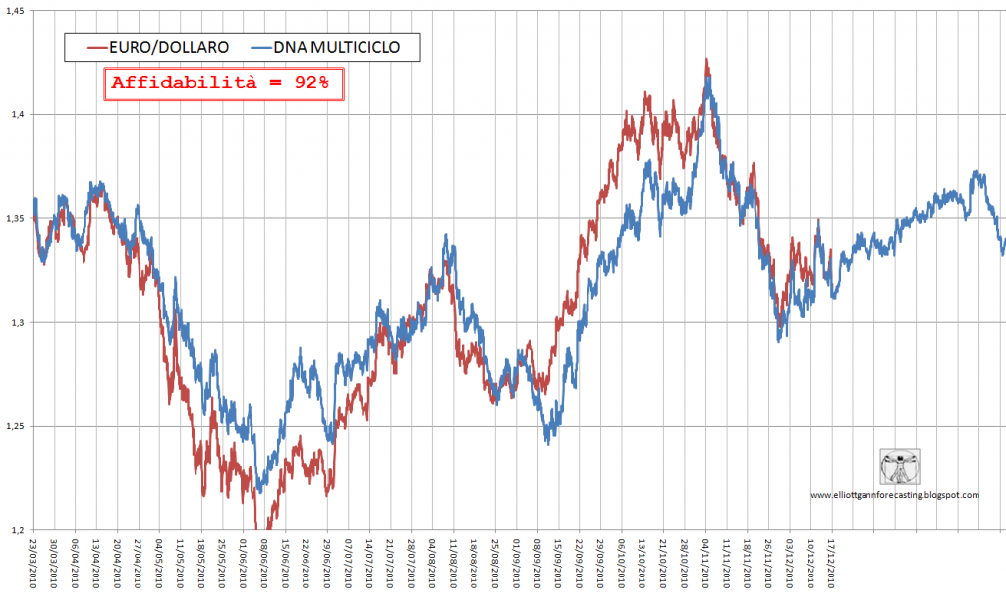
Figura 1-1. Grafico con etichette illeggibili lungo l’asse delle ascisse. Questa didascalia è stata inserita tramite Riferimento-Inserisci didascalia-Etichetta Figura-Numerazione (seleziona « Includi numero capitolo »). Questa procedura inserisce una didascalia numerata automaticamente capitolo-numero_figura.
mentre le etichette del grafico di Figura 1-2 risultano maggiormente leggibili.
Tenete ben presente la differenza fra diagramma di flusso (flow diagram o flow chart, vedi Figura 1-3, questa etichetta è stata inserita con Inserisci-Riferimento incrociato selezionando “Figura” “solo etichetta e numero”), schema a blocchi (block diagram, vedi Figura 1-4) e diagramma schematico o semplicemente schematico (schematic diagram, vedi Figura 1-5).

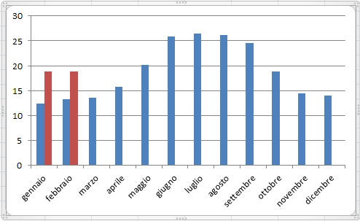
Figura 1-2. Grafico con etichette leggibili.
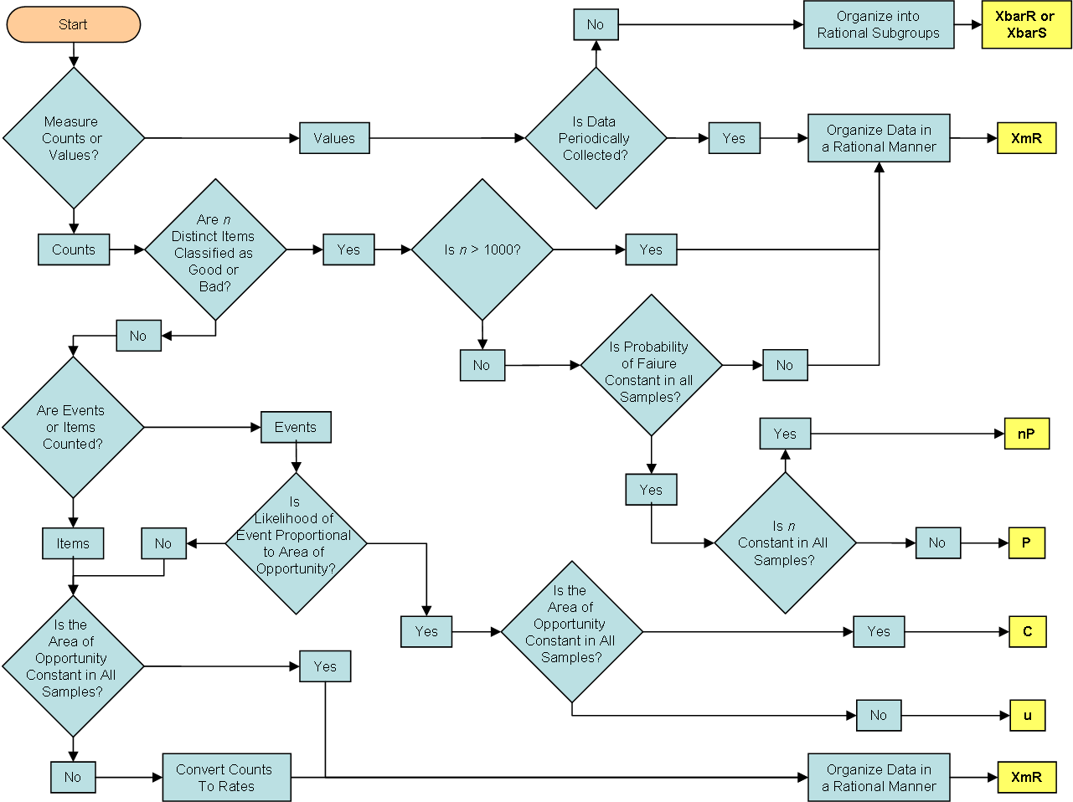
Figura 1-3. Flow chart.
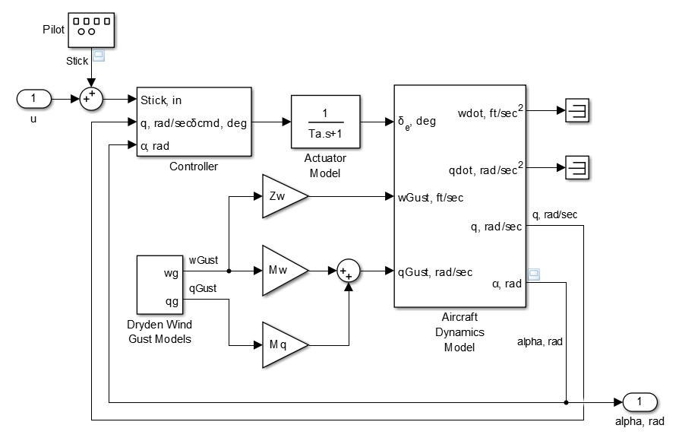
Figura 1-4. Block diagram.
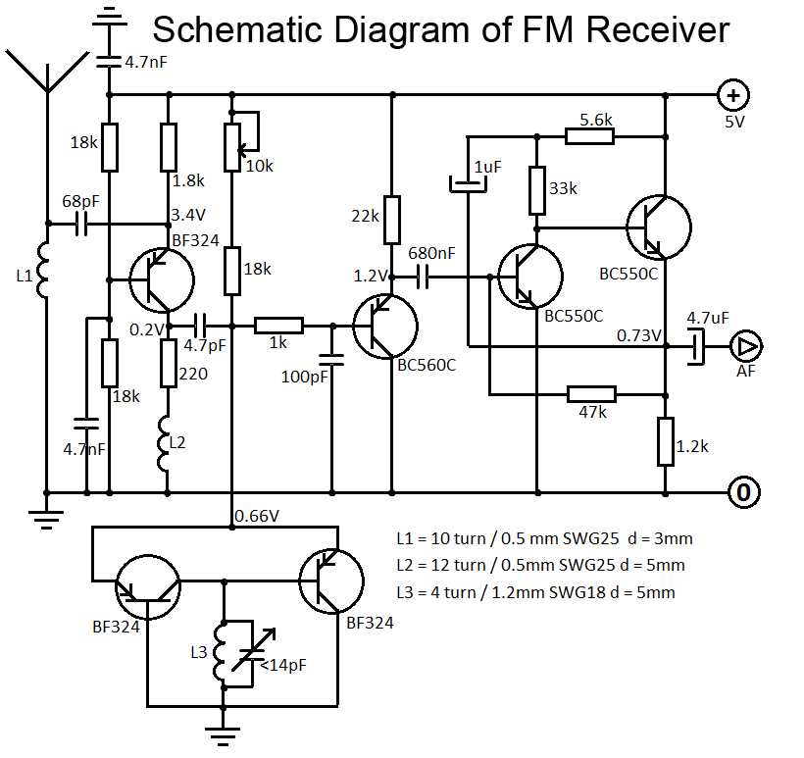
Figura 1-5. Schematic diagram of the FM Receiver.
Le figure e le tabelle devono essere numerate e richiamate nel testo in ordine progressivo; per es. Fig. 2.3, Tabella 2.4 (se riferite al Capitolo 2). Ripeto: le figure devono essere numerate e citate nel testo, non è ammesso introdurre figure che non siano citate nel testo. Tra Fig. e il numero è bene inserire lo "spazio unificatore" (CTRL + MAIUSC + BARRA SPAZIATRICE). La didascalia della figura va posta sotto la figura stessa, mentre quella delle tabelle va generalmente posta sopra. Generalmente il formato del carattere della didascalia (in tal caso Home-(Click sullo stile Didascalia)-Modifica-Formato...” oppure nelle vecchie versioni di Word “Formato-Stile-Didascalia-...”) è più piccolo rispetto al formato del testo nei paragrafi e dopo alla didascalia deve essere inserita una spaziatura maggiore di quella standard; per. es.
Dopo l’etichetta (es. Figura 1-5) la didascalia deve contenere un testo con la descrizione vera e propria della figura o della tabella (es. “Schematic diagram of the FM Receiver”).
Se la figura è composta da segmenti e figure geometriche (come la Figura 1-6), è necessario comporla all’interno di un riquadro. Ripeto: è fortemente sconsigliato comporre figure tramite oggetti separati al di fuori di un riquadro unificante. Nelle vecchie versioni di Word esisteva la “immagine di Word” (Inserisci-Oggetto-Immagine di Word oppure cliccare sull’icona che potete trascinare nella barra degli strumenti di Word dalla lista che trovate Strumenti-Personalizza-Disegno-Immagine di Word). Queste immagini-legacy di Word possono ancora essere visualizzate e stampate. Se però provate a modificarle facendo doppio click sulle immagini, vi accorgerete che in molti casi l’immagine viene sì modificata ma purtroppo dopo la modifica viene stampata in modo errato con qualunque driver di stampa pdf. In word 2007 e successivi è possibile raggruppare un insieme di oggetti tramite “Inserisci – Forme”, in fondo si trova "nuova area disegno" all’interno della quale possono essere inseriti degli oggetti in un unico riquadro in modo tale che i singoli oggetti "non vadano a spasso” per il documento.

Figura 1-6. Principali componenti della comunicazione Windows-Driver.
È bene che anche le figure (es. bitmap come .jpg, ecc.) non siano “flottanti”. In pratica, una volta inserite o copiate, bisogna trasformarle in modo tale che si comportino esattamente come si comporterebbe una parola o un carattere. Per fare questo basta selezionarle col tasto destro, poi: “Disposizione Testo-In linea col testo” o nelle vecchie versioni di Word “Formato immagine - Layout - In linea col testo”. Questa operazione non risulta possibile se la figura è il risultato del “raggruppamento” di più elementi grafici. A maggior ragione, nel caso di composizione di più elementi grafici, dovete utilizzare lo strumento “area disegno” (oppure l’obsoleto “immagine di Word”).
Le figure bitmap devono essere inserite rispettando le proporzioni originali, non si possono cambiare le proporzioni delle figure senza problemi, anche l’occhio vuole la sua parte. Come esempio si confrontino la Figura 1-7 e la Figura 1-8.
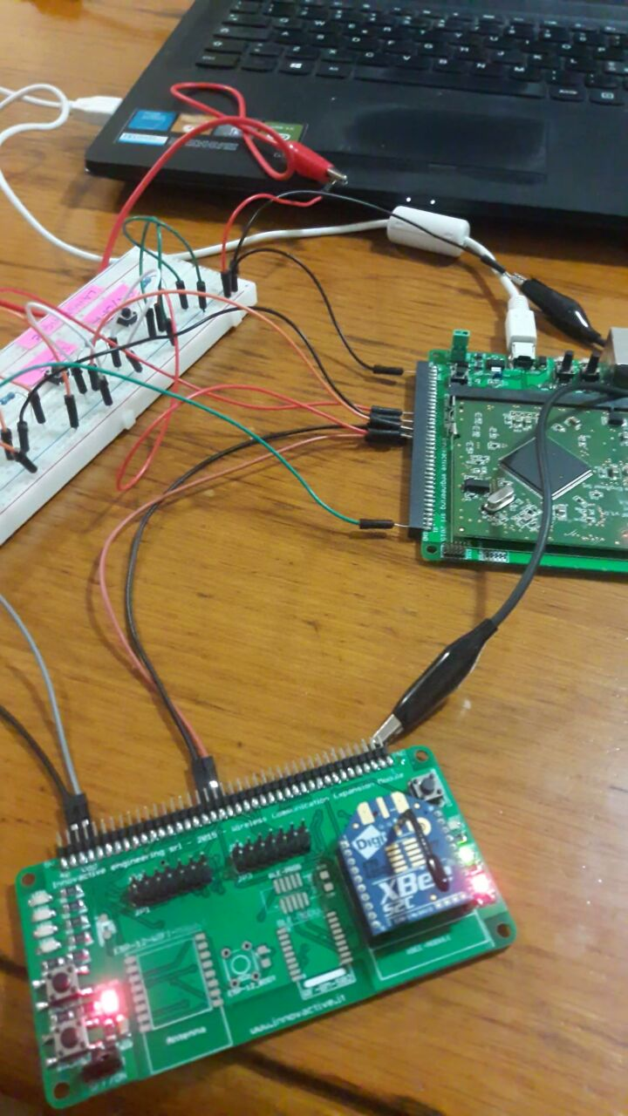
Figura 1-7. Figura che rispetta le proporzioni originali.
Figura 1-8. Figura che non rispetta le proporzioni originali.
Se cliccate col tasto destro del mouse sulla figura, selezionando “Dimensioni”, nella maggior parte dei casi (ma non sempre) potete capire se le proporzioni originali siano state mantenute o meno e potete anche bloccare o sbloccare le proporzioni.
Per evitare che la didascalia di una figura “vada a spasso” è bene definire il “formato-paragrafo” della figura selezionando “distribuzione testo-mantieni con il successivo” (evitando di interporre linee bianche fra figura e didascalia).
Attenzione: se la figura viene interamente copiata da un articolo, un libro o dal web occorre riportare il riferimento bibliografico nell’etichetta.
I riferimenti bibliografici devono essere citati nel testo in ordine progressivo (il primo riferimento citato deve essere il numero 1 il secondo il numero 2 e così via) e posti fra parentesi quadre: per. es. [12], [23, 26].
In alternativa potete creare una bibliografia nella quale, invece dei numeri sequenziali, utilizzate delle etichette, diverse per ogni elemento citato. Queste etichette potrebbero essere ordinate alfabeticamente come segue:
[Chen-TNN 93] S. Chen, B. Mulgrew, and P. M. Grant, “A clustering technique for digital communications channel equalization using radial basis function networks,” IEEE Trans. Neural Networks, vol. 4, pp. 570–578, July 1993.
[Duncombe-TED 59] J. U. Duncombe, “Infrared navigation—Part I: An assessment of feasibility (Periodical style),” IEEE Trans. Electron Devices, vol. ED-11, pp. 34–39, Jan. 1959.
[Young-book 1964] G. O. Young, “Synthetic structure of industrial plastics (Book style with paper title and editor),” in Plastics, 2nd ed. vol. 3, J. Peters, Ed. New York: McGraw-Hill, 1964, pp. 15–64.
Nel testo verranno citati questi elementi riportando la sola etichetta, es. [Duncombe-TED 59].

L’inglese e l’italiano
Quando si scrive un testo italiano è preferibile non pluralizzare le parole inglesi. Possibilmente scriverle in corsivo.
Tipici errori/consigli di traduzione.
Actual: effettivo, reale (e non attuale).
Adjustment: calibrazione (operazione tramite la quale uno strumento viene regolato in modo da ottenerne una migliore precisione)
As a function of…: in funzione di…
Calibration: taratura (operazione che definisce le caratteristiche metrologiche di uno strumento, termine da non confondere con adjustment = calibrazione)
Composed of...
Dependent on…: dipendente da…, tenete presente Independent of…: indipendente da…
Effective = efficace, persona/oggetto che lavora/funziona nel modo previsto (e non effettivo).
Eventually: infine, dopo molto tempo (e non eventualmente).
Factory: fabbrica (e non fattoria = farm).
Figure: cifra, tranne il caso ovvio in cui si voglia indicare un grafico o un disegno, nel qual caso si traduce con “figura”.
Figure of Merit: “cifra di merito” e non “figura di merito” (in realtà “figure” è una parola inglese di origine latina. La parola latina “figura” ha anche il significato di “cifra”, ma i dizionari di italiano considerano arcaico l’uso della parola “figura” per indicare “cifra”).
Independent of…: indipendente da…, tenete presente Dependent on…: dipendente da…
Nitrogen: azoto (e non nitrogeno).
Paragraph: capoverso, comma.
Possibly: eventualmente, possibilmente.
Present: attuale.
Section: paragrafo (ovvero tutto il materiale contenuto in un titolo o sottotitolo) oppure sezione.
In un testo inglese i nomi “aggettivizzati” non si pluralizzano, es.: “four point probe resistor” e non “four points probe resistor”, “carrier distribution” e non “carriers distribution”.
In un testo inglese è bene usare il verbo “to allow” ben conoscendone la costruzione grammaticale: “to allow somebody to do something”. Il tipico errore di un italiano, specie in testi scientifici, è di scrivere frasi del tipo: “this innovation allows to obtain…”. Una corretta costruzione eliminerebbe il verbo “to allow” utilizzando un diverso giro di parole. Ma se proprio si vuole usare “to allow” allora scrivete “this innovation allows one to obtain…”. Al limite, nel caso in cui il significato di “permettere” sia “dare la possibilità”, si può usare “to allow for …ing”: “this innovation allows for obtaining…”. E comunque l’uso smodato tipicamente italiano del verbo “permettere” in forma impersonale sarebbe da evitare. Esempio: “L’iniettore è il componente del gas cromatografo che permette di introdurre il campione da analizzare”. Permette a chi? Ma non è tanto meglio scrivere: “L’iniettore è il componente del gas cromatografo tramite il quale si introduce il campione da analizzare”?

Versioning-Versioni del documento
Nell’interazione col docente è preferibile mantenere uno standard di "versioning" del documento. Ad esempio iniziamo con "Tesi_CognomeStudente_v.1.0.docx".
Il docente risponderà con "Tesi_CognomeStudente-v.1.0-XY.docx" dove XY sono le iniziali del docente, e così via, usiamo “-XY” per distinguere le versioni dello studente (senza “-XY”) da quelle del docente (con “-XY”). Nello scambio di documenti, per il docente è preferibile utilizzare lo strumento “Revisione” di Word. Se una parte della tesi è già stata letta dal docente e se lo studente decide di aggiungere o modificare delle parti, allora si chiede gentilmente allo studente di modificare il colore del carattere delle parti già lette (ad es. blu) per distinguerle da quelle ancora da leggere. Si possono comunque utilizzare i commenti dello strumento “Revisione”.
Quindi non restituite al docente un file con il suffisso “-XY” per favore!

Titolo del secondo capitolo
bla bla bla
Conclusioni
Le conclusioni della Tesi (due pagine al massimo) devono riassumere i principali risultati raggiunti, descrivendo (di norma utilizzando verbi in forma passata) i risultati ottenuti nei vari capitoli.

Bibliografia
Va riportata solo la bibliografia citata nei diversi capitoli. Per le citazioni web bisogna citare la data dell’ultima “spulciata” su internet.
- Knuth, Donald Ervin (1984), The TeXbook, Computers and Typesetting, A, Reading, MA: Addison-Wesley, ISBN 0-201-13448-9.
- Lamport, Leslie (1994), LaTeX: A Document Preparation System (2nd ed.), Reading, MA: Addison-Wesley, ISBN 0-201-52983-1.
- G. O. Young, “Synthetic structure of industrial plastics (Book style with paper title and editor),” in Plastics, 2nd ed. vol. 3, J. Peters, Ed. New York: McGraw-Hill, 1964, pp. 15–64.
- W.-K. Chen, Linear Networks and Systems.Belmont, CA: Wadsworth, 1993, pp. 123–135. (Book style)
- H. Poor, An Introduction to Signal Detection and Estimation. New York: Springer-Verlag, 1985, ch. 4.
- B. Smith, “An approach to graphs of linear forms (Unpublished work style),” unpublished.
- E. H. Miller, “A note on reflector arrays (Periodical style—Accepted for publication),” IEEE Trans. Antennas Propagat., to be published.
- J. Wang, “Fundamentals of erbium-doped fiber amplifiers arrays (Periodical style—Submitted for publication),” IEEE J. Quantum Electron., submitted for publication.
- C. J. Kaufman, Rocky Mountain Research Lab., Boulder, CO, private communication, May 1995.
- Y. Yorozu, M. Hirano, K. Oka, and Y. Tagawa, “Electron spectroscopy studies on magneto-optical media and plastic substrate interfaces(Translation Journals style),” IEEE Transl. J. Magn.Jpn., vol. 2, Aug. 1987, pp. 740–741 [Dig. 9th Annu. Conf. Magnetics Japan, 1982, p. 301].
- M. Young, The Techincal Writers Handbook. Mill Valley, CA: University Science, 1989.
- J. U. Duncombe, “Infrared navigation—Part I: An assessment of feasibility (Periodical style),” IEEE Trans. Electron Devices, vol. ED-11, pp. 34–39, Jan. 1959.
- S. Chen, B. Mulgrew, and P. M. Grant, “A clustering technique for digital communications channel equalization using radial basis function networks,” IEEE Trans. Neural Networks, vol. 4, pp. 570–578, July 1993.
- R. W. Lucky, “Automatic equalization for digital communication,” Bell Syst. Tech. J., vol. 44, no. 4, pp. 547–588, Apr. 1965.
- S. P. Bingulac, “On the compatibility of adaptive controllers (Published Conference Proceedings style),” in Proc. 4th Annu. Allerton Conf. Circuits and Systems Theory, New York, 1994, pp. 8–16.
- G. R. Faulhaber, “Design of service systems with priority reservation,” in Conf. Rec. 1995 IEEE Int. Conf. Communications, pp. 3–8.
- W. D. Doyle, “Magnetization reversal in films with biaxial anisotropy,” in 1987 Proc. INTERMAG Conf., pp. 2.2-1–2.2-6.
- G. W. Juette and L. E. Zeffanella, “Radio noise currents n short sections on bundle conductors (Presented Conference Paper style),” presented at the IEEE Summer power Meeting, Dallas, TX, June 22–27, 1990, Paper 90 SM 690-0 PWRS.
- J. G. Kreifeldt, “An analysis of surface-detected EMG as an amplitude-modulated noise,” presented at the 1989 Int. Conf. Medicine and Biological Engineering, Chicago, IL.
- J. Williams, “Narrow-band analyzer (Thesis or Dissertation style),” Ph.D. dissertation, Dept. Elect. Eng., Harvard Univ., Cambridge, MA, 1993.
- N. Kawasaki, “Parametric study of thermal and chemical nonequilibrium nozzle flow,” M.S. thesis, Dept. Electron. Eng., Osaka Univ., Osaka, Japan, 1993.
- J. P. Wilkinson, “Nonlinear resonant circuit devices (Patent style),” U.S. Patent 3 624 12, July 16, 1990.
- IEEE Criteria for Class IE Electric Systems (Standards style), IEEE Standard 308, 1969.
- Letter Symbols for Quantities, ANSI Standard Y10.5-1968.
- R. E. Haskell and C. T. Case, “Transient signal propagation in lossless isotropic plasmas (Report style),” USAF Cambridge Res. Lab., Cambridge, MA Rep. ARCRL-66-234 (II), 1994, vol. 2.
- E. E. Reber, R. L. Michell, and C. J. Carter, “Oxygen absorption in the Earth’s atmosphere,” Aerospace Corp., Los Angeles, CA, Tech. Rep. TR-0200 (420-46)-3, Nov. 1988.
- (Handbook style) Transmission Systems for Communications, 3rd ed., Western Electric Co., Winston-Salem, NC, 1985, pp. 44–60.
- Motorola Semiconductor Data Manual, Motorola Semiconductor Products Inc., Phoenix, AZ, 1989.
- (Basic Book/Monograph Online Sources) J. K. Author. (year, month, day). Title (edition) [Type of medium]. Volume(issue). Available: http://www.(URL) on July 3, 2015.
- J. Jones. (1991, May 10). Networks (2nd ed.) [Online]. Available: http://www.atm.com on July 20, 2015.
- (Journal Online Sources style) K. Author. (year, month). Title. Journal [Type of medium]. Volume(issue), paging if given. Available: http://www.(URL) on June 30, 2015.
- R. J. Vidmar. (1992, August). On the use of atmospheric plasmas as electromagnetic reflectors. IEEE Trans. Plasma Sci. [Online]. 21(3). pp. 876—880. Disponibile: http://www.halcyon.com/pub/journals/21ps03-vidmar, 20 Novembre 2014.
- G. Galilei, “Dialogo sopra i due massimi sistemi del mondo, Tolemaico e Copernicano”, ed. In Fiorenza (1632)
Appendice A
Le Appendici contengono materiale complementare al contenuto dei capitoli: trattazioni matematiche complesse, lunghe tabelle, ecc.

